Flashback Technology

# Tổng quan về Flashback

* Flashback là một công nghệ cho phép recover database một cách nhanh chóng và dễ dàng nếu gặp phải lỗi logic.
* Có 3 loại flash chính :

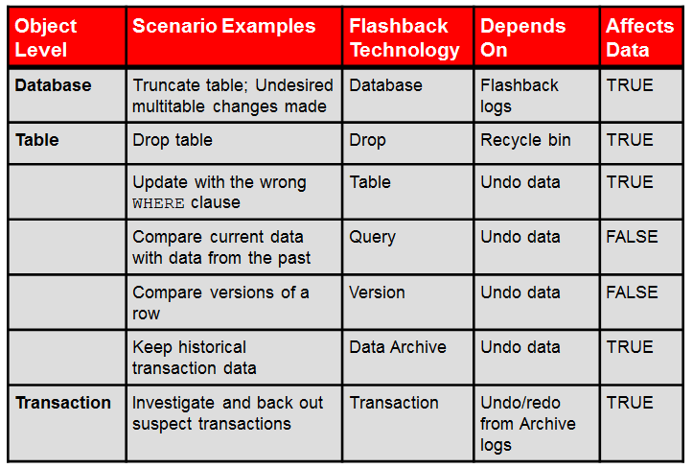

# Flashback I: Query Data

* Flashback I: Hầu hết dựa trên Undo Data
* Bao gồm Query Data bao gồm 4 công nghệ chính:
  + Flashback Query:
    - Xem dữ liệu tại 1 thời điểm trong quá khứ.
  + Flashback Version Query
    - Xem sự khác nhau của row dữ liệu tại 2 thời điểm.
    - Xem transactions nào đã thay đổi dữ liệu của row đó.
  + Flashback Transaction Query
    - Xem sự thay đổi được tạo bởi 1 transaction nào đó.
  + Flashback transaction backout:
    - Restore dữ liệu trước khi xảy ra transaction
  + Flashback table:
    - Restore lại dữ liệu của bảng về 1 thời điểm trong quá khứ.

## Flashback Query

* Mục đích: Xem dữ liệu tại 1 thời điểm trong quá khứ.
* Thực hiện: (Set time on)
  + Cập nhật lần 1 salary=1000 và Commit;
  + Cập nhật lần 2: salary=2000 và Commit;
* Xem thời điểm cách hiện tại 60 phút, 10 phút và 5 phút:

SQL> SELECT * FROM employeesAS OF TIMESTAMP (SYSTIMESTAMP - INTERVAL '60' MINUTE)where employee_id=100;

EMPLOYEE_ID FIRST_NAME LAST_NAME SALARY

----------- ---------- --------- ------

100 Steven King 24000

SQL> SELECT * FROM employeesAS OF TIMESTAMP (SYSTIMESTAMP - INTERVAL '60' MINUTE)where employee_id=100;

EMPLOYEE_ID FIRST_NAME LAST_NAME SALARY

----------- ---------- --------- ------

100 Steven King 1000

SQL> SELECT * FROM employeesAS OF TIMESTAMP (SYSTIMESTAMP - INTERVAL '60' MINUTE)where employee_id=100;

EMPLOYEE_ID FIRST_NAME LAST_NAME SALARY

----------- ---------- --------- ------

100 Steven King 2000

## Flashback Version Query

* Mục đích: Xem sự khác biệt giữa 2 thời điểm.
* Thực hiện: sử dụng câu lệnh select để xem dữ liệu tại 2 thời điểm khác nhau

SQL> Select EMPLOYEE_ID, salary from employees where EMPLOYEE_ID =100;

SQL> Update employees set salary= 1000 where EMPLOYEE_ID=100;

SQL> Set line 150

SQL> SELECT versions_startscn, versions_starttime, versions_endscn, versions_endtime, versions_xid, versions_operation,last_name, salary

FROM employees VERSIONS

BETWEEN TIMESTAMP

TO_TIMESTAMP('2013-11-29 15:00:00', 'YYYY-MM-DD HH24:MI:SS')

AND TO_TIMESTAMP('2013-11-29 15:21:00', 'YYYY-MM-DD HH24:MI:SS')

WHERE employee_id = 100;

## Flashback table

* Mục tiêu: restore lại dữ liệu của bảng về1 thời điểm trong quá khứ
* NOTE: trước khi thực hiện thì phải enable tính năng ROW MOVEMENT cho table
* Thực hiện :

SQL> ALTER TABLE employees ENABLE ROW MOVEMENT;

SQL> FLASHBACK TABLE hr.employees TO TIMESTAMP

TO_TIMESTAMP('2013-11-29 15:00:00',

'YYYY-MM-DD HH24:MI:SS');

## **Flashback transaction version**:

* Mục tiêu: Xem lại những câu lệnh sql đã làm thay đổi dữ liệu.
* NOTE: trước khi thực hiện các câu lệnh DML thì database phải được enable tính năng supplemental log data:
* Thực hiện :

SQL> Alter database add supplemental log data;

SQL> SELECT xid, operation, start_scn, commit_scn, logon_user,undo_sql

FROM flashback_transaction_query

WHERE xid = HEXTORAW('010006006DDA0000');

hoặc

SQL> SELECT xid, logon_user

FROM flashback_transaction_query

WHERE xid IN (

SELECT versions_xid FROM hr.employees VERSIONS BETWEEN TIMESTAMP

TO_TIMESTAMP('2013-11-29 15:21:00', 'YYYY-MM-DD HH24:MI:SS')

AND TO_TIMESTAMP('2013-11-29 15:27:00', 'YYYY-MM-DD HH24:MI:SS')

);

* Kết quả:

update "HR"."EMPLOYEES" set "SALARY" = '1000' where ROWID = 'AAAR5pAAFAAAADPAAA';

## Flashback transaction backout:

* Mục tiêu: Restore dữ liệu trước khi xảy ra transaction
* NOTE: **Transaction backout** yêu cầu DB ở chế độ ARCHIVELOG mode:

SQL> DECLARE v_xid  SYS.xid_array;

BEGIN

v_xid := sys.xid_array ('010006006DDA0000');

DBMS_FLASHBACK.transaction_backout (numtxns => 1, xids => v_xid, options => DBMS_FLASHBACK.cascade);

END;

PL/SQL procedure successfully completed.

* Tham khảo:
  + [http://mewithoracle.wordpress.com/2012/10/18/oracle11g- flashback-transaction-backout/](http://mewithoracle.wordpress.com/2012/10/18/oracle11g-%20flashback-transaction-backout/)
  + <http://www.dba-oracle.com/t_11g_new_flashback_interface.htm>

# Flashback II: Totall Recall

* Công nghệ này cho phép lưu giữ lại tất cả các thay đổi đối với 1 table trong một thời gian dài mà ko phụ thuộc vào retention của undo data. Từ bản 11g trở lên, có thể lưu trữ tất cả các thay đổi của các câu lệnh DML hoặc DDL
* Tài liệu tham khảo:
  + <http://www.oracledistilled.com/oracle-database/flashback-data-archive-oracle-total-recall/>
  + <http://dbaora.com/flashback-data-archive-11g/>

## **Flashback Data Archive (FDA) hay Total Recall**

1. Tạo tablespace để lưu trữ FDACreate a new tablespace to hold the FDA.

SQL> CREATE TABLESPACE fda DATAFILE

'/opt/app/oracle/oradata/devrnd/fda01.dbf' SIZE 8192M

AUTOEXTEND ON NEXT 1280K MAXSIZE 8192M

LOGGING

ONLINE

PERMANENT

EXTENT MANAGEMENT LOCAL AUTOALLOCATE

BLOCKSIZE 8K

SEGMENT SPACE MANAGEMENT AUTO

FLASHBACK ON;

1. Khởi tạo vùng FDA bằng quyền Sysdba.

SQL> CREATE FLASHBACK ARCHIVE fda1 TABLESPACE fda

QUOTA 10M RETENTION 1 YEAR;

1. Đăng ký table cần theo dõi vào FDA

SQl> ALTER TABLE HR.EMPLOYEES FLASHBACK ARCHIVE fda1;

1. Chú ý :

* Sau khi đăng kí table vào FDA thì những lệnh DDL sẽ gây ra lỗi:
  + **Alter table** bao gồm mệnh đề **upgrade table**
  + **Alter table** thay đổi phần vùng hoạt động
  + **Drop table**

1. **Thực hiện flashback**

SQL> FLASHBACK TABLE hr.employees TO TIMESTAMP

TO_TIMESTAMP('2013-11-29 15:00:00',

'YYYY-MM-DD HH24:MI:SS');

## **Flashback Drop**

* Sử dụng để khôi phục các table đã drop
* Nguyên lý : table đã drop được đưa vào recyclebin của DB và đổi tên. Khi flashback sẽ đưa table quay lại thời điểm trước khi drop.
* Thực hiện

FLASHBACK TABLE <table_name> TO BEFORE DROP   
[RENAME TO <new_name>];

# Flashback III: Flashback database

* Công nghệ này cho phép khôi phục dữ liệu của toàn bộ DB 1 cách nhanh chóng và hiệu quả, dựa vào flashback log.
* Chỉ thực hiện để khôi phục các lỗi về logic
* Không thể khôi phục các lỗi trường hợp sau :
  + Control file bị restore hoặc tạo mới
  + Drop tablespace
  + Các lỗi physical
* Cấu hình enable flashback database.

SQL> SHUTDOWN IMMEDIATE

SQL> STARTUP MOUNT

SQL> ALTER DATABASE ARCHIVELOG;

SQL> ALTER SYSTEM SET DB_FLASHBACK_RETENTION_TARGET=2880 SCOPE=BOTH;

SQL> ALTER DATABASE FLASHBACK ON;

SQL> ALTER DATABASE OPEN;

NOTE: 2880: số phút

* Thực hiện flashback database
* NOTE:
  + Trước khi thực hiện flashaback database thì db phải ở chế độ MOUNT
  + Sau khi thực hiện thì phải open resetlogs.

SQL> FLASHBACK DATABASE TO TIMESTAMP(SYSDATE-1/24);

SQL> FLASHBACK DATABASE TO SCN 53943;

SQL> FLASHBACK DATABASE TO RESTORE POINT b4_load;

* Note:
  + Trước khi open thì cần để ở chế độ read-only để kiểm tra dữ liệu.
  + Nếu đã chắc chắn thì open database resetlogs
* Rollback lại thời điểm trước khi resetlogs:

RMAN> FLASHBACK DATABASE TO BEFORE RESETLOGS;

* Kết hợp với restore point

Tạo restore point

SQL> CREATE RESTORE POINT before_upgrade GUARANTEE FLASHBACK DATABASE;

Xem danh sách restore point

SQL> LIST RESTORE POINT restore_point_name;

SQL> LIST RESTORE POINT ALL;

Xóa restore point

SQL> DROP RESTORE POINT before_app_upgrade;

Thực hiện flashback

SQL> FLASHBACK DATABASE TO RESTORE POINT 'before_upgrade';

SQL> FLASHBACK DATABASE TO SCN 202381;